优化餐饮服务水平 提升服务保障效能
市机关事务服务中心开展
“机关食堂开放日”活动

为进一步提升机关食堂服务保障效能，充分发挥广大干部职工对机关食堂管理的参与监督作用，推动机关餐饮服务标准化建设高质量发展。市机关事务服务中心于9月27日，在机关二号食堂开展“2024年机关食堂开放日”活动，邀请了15个单位的干部职工代表参加活动。
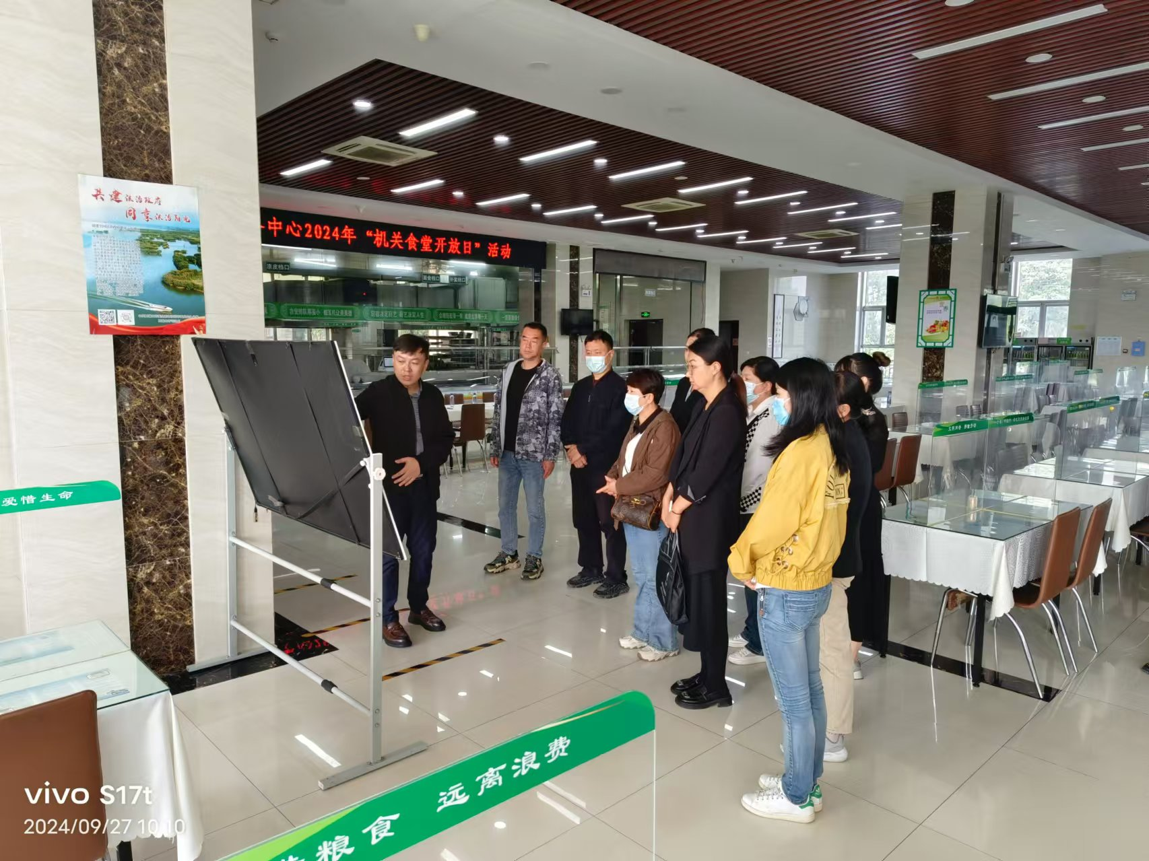
大家现场观摩了烹饪间、洗消间、切配间、面点间等，中心工作人员就机关食堂内控管理、人脸识别就餐系统、食品留样、标准化操作、制止餐饮浪费、清洗消毒、原材料加工等进行了讲解，让干部职工对食材采购查验、菜品制作流程及就餐环境卫生管理等全方面了解机关食堂整体环境、运转模式及管理情况，同时就机关食堂菜品质量、食品安全等问题进行了深入地交流和探讨，代表们纷纷对食堂的环境卫生、制作标准以及用餐质量给予充分肯定，给出了宝贵的意见建议。
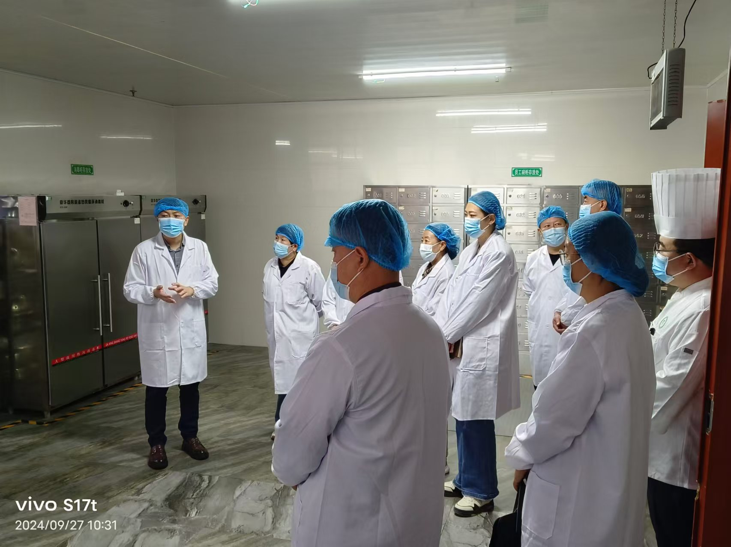
此次食堂开放日活动，让干部职工感受到食堂内部控制外部提升的变化，使中心的工作得到了更多的理解和支持，促进食堂操作流程更加规范，食谱制订更加科学，服务质量更加提升，为广大干部职工不断提供更多、更优质的后勤服务保障。

